RIWAYAT HIDUP

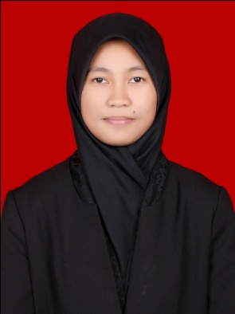
SITI RAODA, lahir di Makassar, pada Tanggal 14 Desember 1994, anak kelima dari delapan bersaudara, dari pasangan Ayahanda Sabang dan Ibunda Hanapiah. Penulis memasuki pendidikan Sekolah Dasar pada tahun 2001 ditempuh di SD Negeri Pagandongan Kecamatan Tamalanrea dan tamat pada tahun 2006, melanjutkan pendidikan pada Sekolah Lanjutan Tingkat Pertama (SLTP) di SMP Negeri 9 Makassar dan tamat pada tahun 2009, kemudian melanjutkan pendidikan pada Sekolah Menengah Atas (SMA) di SMA Negeri 6 Makassar dan tamat pada tahun 2013. Pada tahun 2013, penulis melanjutkan pendidikan di Universitas Negeri Makassar (UNM), Fakultas Ilmu Pendidikan (FIP), Program Studi Pendidikan Guru Sekolah Dasar (PGSD) S-1.

